# Eclipse运行maven web项目

## 配置maven和tomcat

在window🡪preferences中找到maven项，设置maven仓库

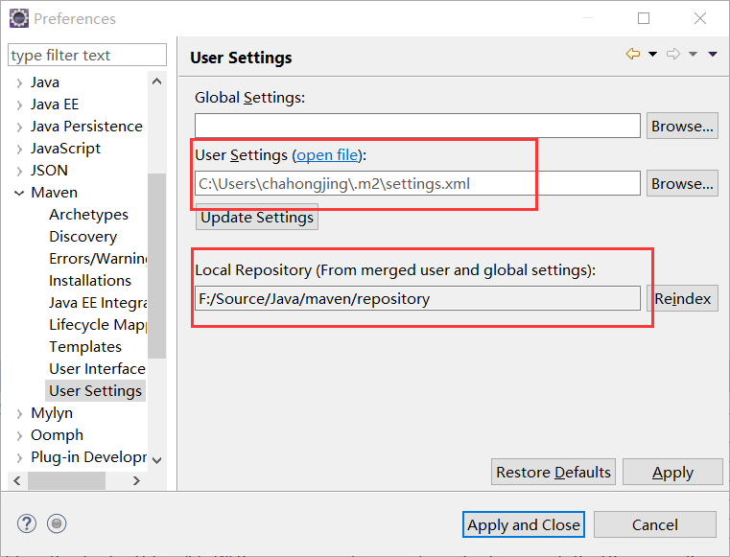

在找到server项中的runtime environment，添加tomcat服务器，如果后续服务器配置出现问题，可在这里删除重新配置。

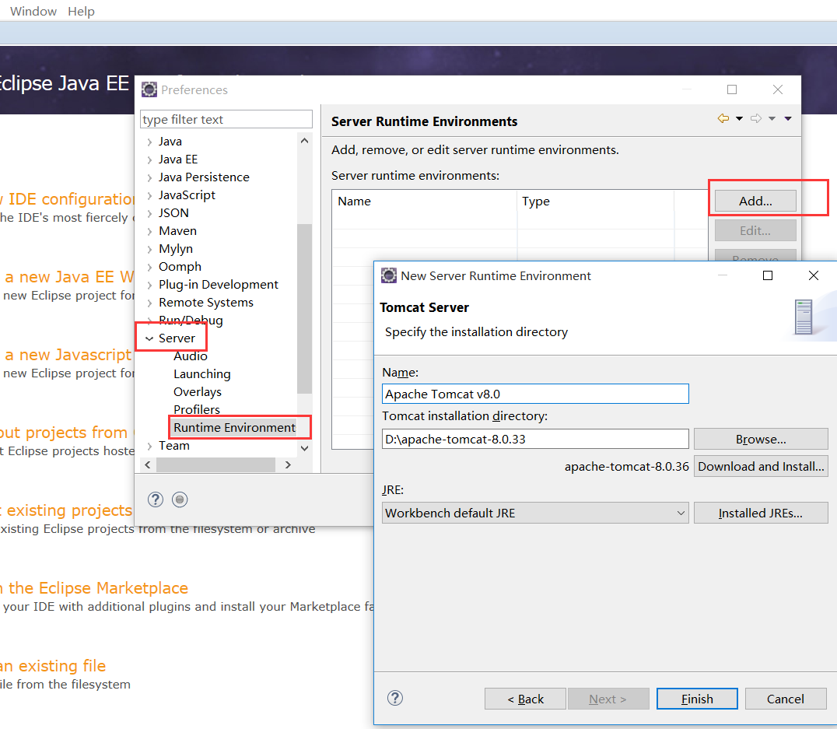

在File🡪Import导入项目，选择已存在的maven项目，确定后选择项目pom文件所在的目录（如果有多个pom文件，要全部勾选）

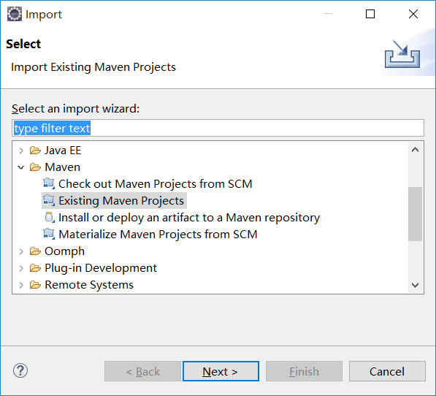

在server栏中添加服务器

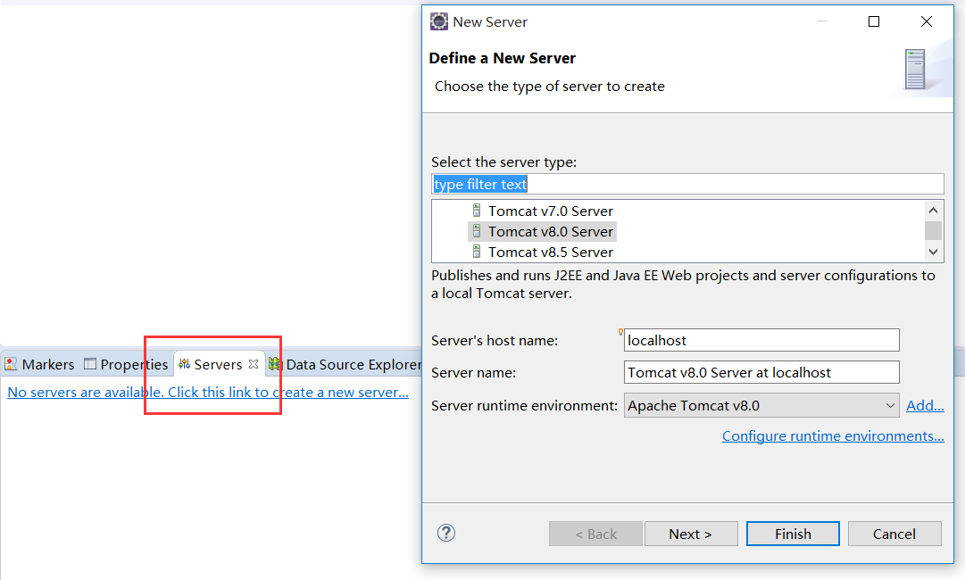

Debuge运行项目，选择run on server

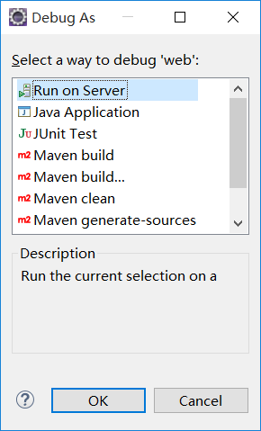

在弹出的框选择next, 选择要运行的项目（移到右边）

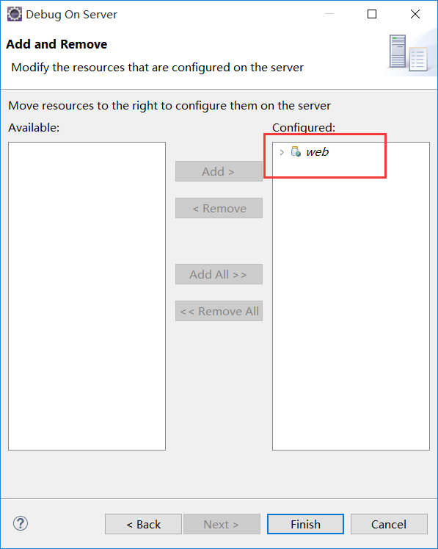

双击server，个性web项目发布的context

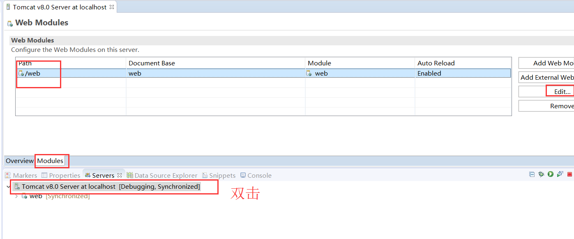

如果选择的profile选择不正确，则可以在web项目右键🡪属性，在弹出框里找到maven，输入要使用的profile

